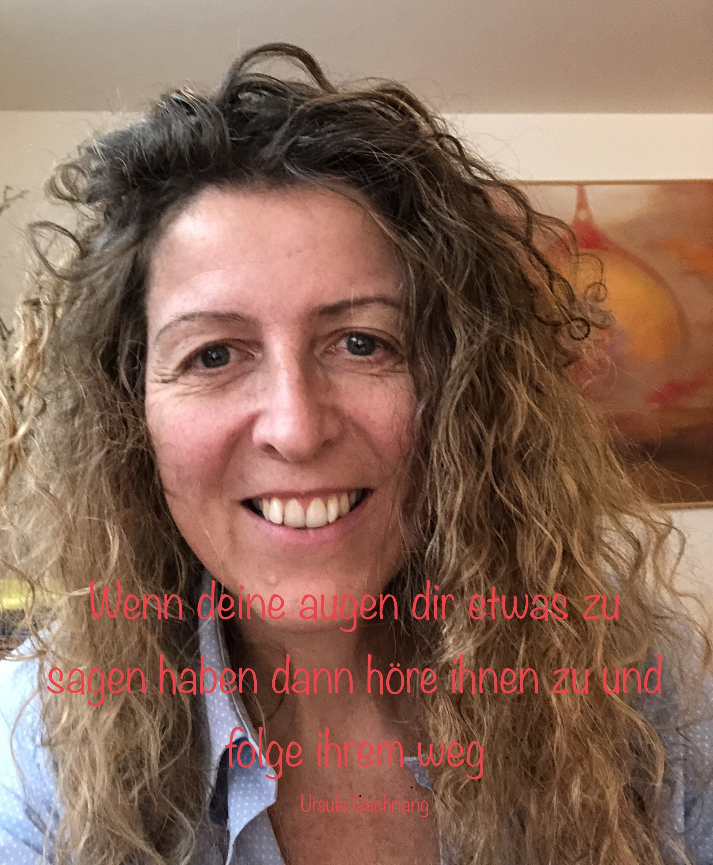 Ursula Gachnang Heiniger
Gründerin der Schule
ganzheitliche Augentherapie Eye-to-I
Ganze Ausbildung:
Dauer: 1Jahr, berufsbegleitend Wochenend-Seminare jeweils Donnerstag bis Sonntag
Dozent: Ursula Gachnang
Kosten: Dipl. Augentherapeut/In (Sehtrainer inkl) 4950.-

Zusätzliche Kosten:

Lehrbücher nicht pflichtig, aber eine gute Ergänzung
Augenmodel ca. Sfr. 200.-
Kost und Logis nicht eingeschlossen
Teilnehmerzahl: mindestens 4 höchstens 8 Teilnehmer
Kursort: Schule für ganzheitliche Augentherapie Eye-to-I Via Eco 75, 6644 Orselina
Weitere Information: Tel 043 277 40 87, augenschule@eye-to-i.ch
Anmeldung: Bis vier Wochen vor dem Ausbildungsbeginn!
Info: Bitte nimm mit mir Kontakt auf
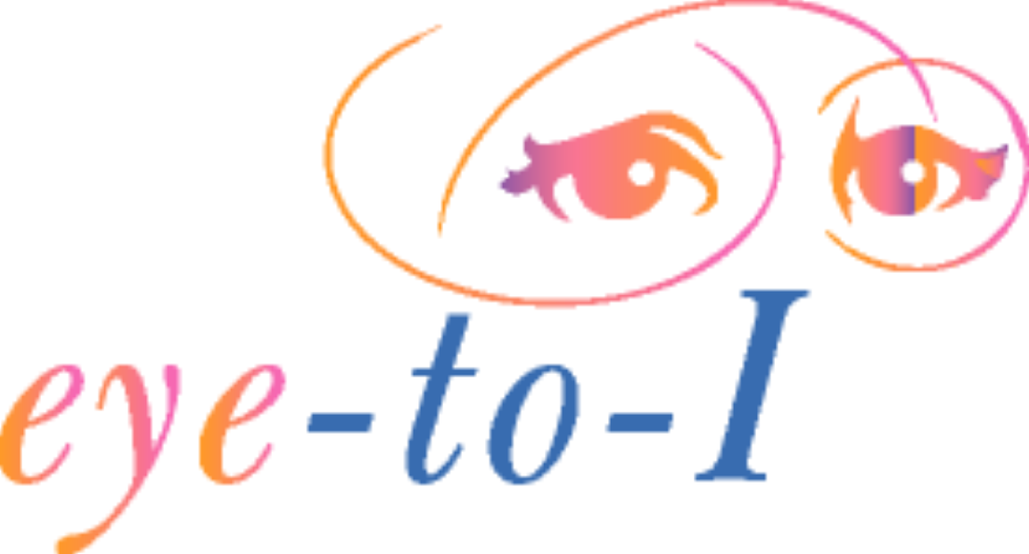
Ausbildung zum
Dipl. ganzheitlichen Augentherapeut SgA
(Sehtrainer inkl.)

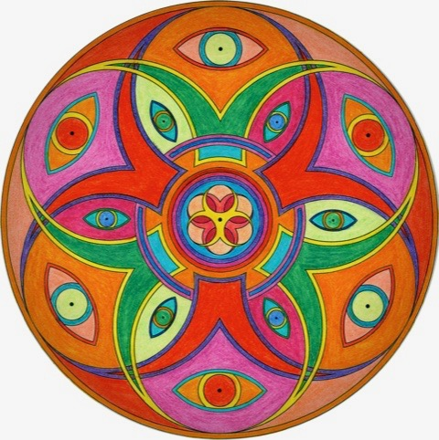

Für eine klare Sicht der Dinge
Schule für ganzheitliche Augentherapie Eye-to-I
Via Eco 75, 6644 Orselina, Tel: 043 277 40 87,
Email: augenschule@eye-to-i.ch, www.augenschule.ch
Ausbildung mit Diplom
Ganzheitliche/r Sehtrainer/In und Augentherapeut/In SgA

Voraussetzung: Interesse
Die Augen sind für uns absolut wichtige Sinnesorgane. Sie leisten in unserem langen Leben eine immense Arbeit. Es liegt in der Qualität unserer Zeit, dass bei vielen Menschen gerade bei den Augen, den Fenstern zur Seele, Fehlsichtigkeiten entstehen wie Kurzsicht, Weitsicht, Astigmatismus, usw, oder Krankheiten wie Glaukom, Katarakt, AMD, Schielen, trockene Augen, usw.
Dies ist weit mehr als eine Visual-Therapie. Es ist eine ganzheitliche Augentherapie. Das heisst es werden Augenübungen, Meditationen und Therapieformen die direkt mit den Augen zu tun haben miteinander ergänzt um ein ganzheitliches Ausbildungsziel zu vervollständigen. Sie wird eigens für unser Augenlicht gelehrt, um einen der wichtigsten Sinne zu pflegen, zu hegen und zu fördern. Damit in Zukunft der klaren Sicht mehr Aufmerksamkeit geschenkt wird.
Inhalt:
Dr. Bates, Augenarzt und Sehtrainer ist der Gründer der Augenübungen, die in dieser Ausbildung einen zentralen Inhalt ausmachen. Auch wirst Du einen professionellen Einblick in die Meditationen, die Ernährung und in die Optik bekommen. Vertiefte Anatomie und Pathologie des Auges und des ganzen Sehsystems werden Dir vermittelt mit den wichtigsten Körperregionen die für das ganze Sehsystem von grosser Bedeutung sind. Du erfährst ebenfalls wichtige Ernährungsgrundlagen, die direkt mit den Augen in Verbindung stehen.
Das ganz persönliche Erleben des Erlernten ist ein zentraler Faktor. Dies wird unterstützt mit psychologischen Ansätzen über Dich selber innerhalb dieser Ausbildungszeit. Du bildest Dich nicht nur aus oder weiter, sondern machst auch einen Schritt in Deiner eigenen Entwicklung weiter. So ist es Dir möglich, Deine Klienten kompetent zu betreuen, zu unterstützen und zu begleiten.
Du lernst Methoden übergreifende Therapie-Praktiken kennen aus der Cranio Sacral Therapie, der Psychologie, aus der Akupressur, der Lymphdrainage usw, die ich speziell für die Augen und das ganze Sehsystem konzipiert und in mehrjährigem Studium erarbeitet habe. Ich freue mich, Dir mein Wissen rund um die Augentherapie zu vermitteln!
In dieser Zeit vertiefst Du die praktisch erlernte Praxisarbeit mit Intervisionen und Klienten-Behandlungen.
Du erlebst noch mehr eigene Tiefenwahrnehmung über Dein eigenes Visuelles System. Du wirst auf Deine eigene Praxis vorbereitet im Management und im Marketing.

Im Diplomkurs stellst Du Dein eigenes Können unter Beweis und rundest die Ausbildung mit Deiner Diplomarbeit mit Vortrag und einer praktischen Stunde ab.

Ziel: Diplom als ganzheitlicher Sehtrainer/Augentherapeut
Du kannst mit dem Diplom eine erfolgreiche Praxis eröffnen. Du hast ein überaus breites und fundiertes Wissen über die Augen und das Visuelle Sehsystem und den dazugehörigen Ebenen die für das Sehen eine Zentrale Rolle spielen. Du bist die Anlaufstelle für Klienten, die sich selber mit ihrem Sehsystem viel näher befassen wollen. Du bist mit Deinem erworbenen Wissen fähig, nicht nur Menschen mit Fehlsichten sondern auch Menschen mit Augenkrankheiten in ihrem Genesungsprozess zu unterstützen, zu begleiten und zu therapieren.

Ebenfalls Bist Du mit Deinem tiefen anatomischen und pathologischen Wissen rund um die Augen gerüstet, interdisziplinär mit Augen-Ärzten und Augen-Optikern zusammen zu arbeiten und Dich mit ihnen auszutauschen. Deine Klienten werden es Dir danken!
Aufnahme als Mitglied im schweizerischen Sehtrainerverband SBS

Augentherapeut/In in der Schweiz
In der Schweiz ist die Bezeichnung Therapeut allein oder ergänzt mit bestimmten Begriffen gesetzlich nicht geschützt. Also ist es umso wichtiger, dass wir als Dipl. Augentherapeuten unsere Berufsethik sehr ernst nehmen.
Wir arbeiten meist mit Klienten die Augenkrankheiten haben und können interdisziplinär den Augen-Ärzten eine fachkundige Zusammenarbeit anbieten. Auch sind wir die einzige Anlaufstelle für die Menschen, die eine zusätzliche Augen-Therapie neben der Schulmedizin suchen.
Dipl. Augentherapeuten sind die Physiotherapeuten für die Augen-Ärzte
Termine und Kosten 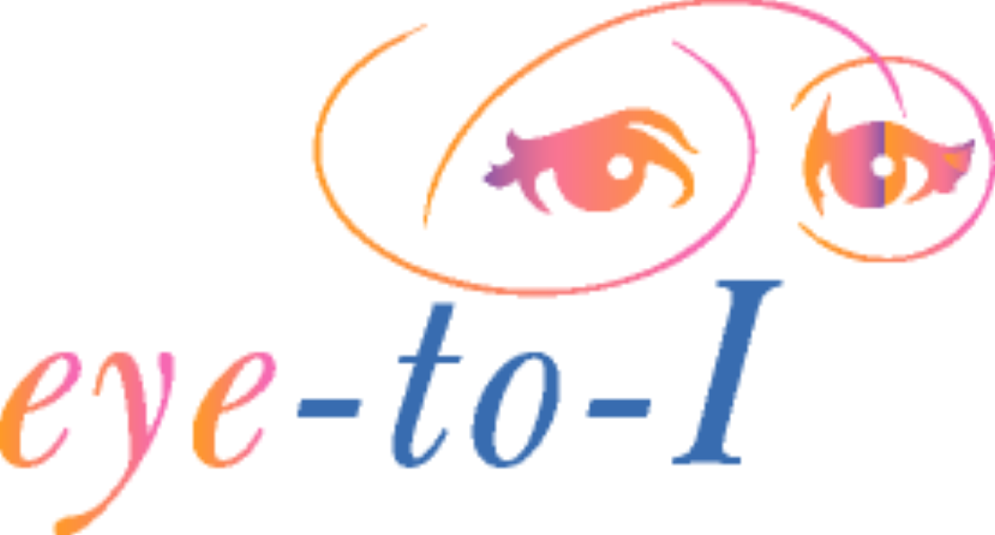

Diplomierte/r ganzheitliche/r Sehtrainer/In und Augentherapeut/In SgA

Ausbildung 2021 22 Tage Total 185 Stunden:
Seminar 1: Do. - So. 05. - 08. Oktober 2023
Seminar 2: Do. - So. 23. - 26. November 2023
Seminar 3: Do. - So. 25. - 28. Januar 2024
Seminar 4: Do. - So. 04. - 07. April 2024
Seminar 5: Do. - So. 02. - 05. Mai 2024
Diplomkurs, Seminar 6: Sa. - So. 30. - 31. August 2024

Zahlungsmodalitäten Ausbildung 2023:
Bei Anmeldung ist die erste Rate von sfr. 2475.- fällig!
Die zweite Rate von sfr. 2475.- bis am 31.12.2023

Begleitend zur jeweiligen Augentherapeuten-Ausbildung
Beantworteter Fragekatalog 60 Fragen
Protokollierte Intervisionen 10 Stunden
Protokollierte Behandlungen 20 Stunden
Kurskosten Total: Sfr. 4950.-
inkl. Augentherapeuten-Diplom (Sehtrainer inkl)

Achtung:
Diese Ausbildung findet statt, wenn mindestens 4 Personen teilnehmen

Anmeldeformular
Schule für ganzheitliche Augentherapie SgA

Ich melde mich an:

Dipl. ganzheitlicher Augentherapeut/In

Vorname .............................................................................
Name .............................................................................
Beruf .............................................................................
Strasse .............................................................................
PLZ/Ort ............................................................................
Tel. Privat ............................................................................
Tel. Handy ............................................................................
Email .............................................................................

Von den allgemeinen Geschäftsbedingungen habe ich Kenntnis genommen und stimme diesen zu:
Datum .............................................................................
Unterschrift .............................................................................

Bitte sofort mailen an:
Eye to I, Schule für ganzheitliche Augentherapie, augenschule@eye-to-i.ch, www.augenschule.ch

V6-23
Ausbildung Dipl. ganzheitlicher Augentherapeut SgA

Lerninhalte:

Einführung, vertiefte Anatomie der Augen und Muskeln
Dr. Bates Geschichte und Augen-Uebungen,
Meditation mit eigenem Augenmandala

Bates Augen-Uebungen aufbauend unterrichtet
Augenmuskeln, Durchblutung, Weltstudien
über Fehlsichtigkeiten, alternierende Augenübungen

Augen-Optik, Gläser, Grundsätze, Brillenpässe

Pathologie: Sicca Synd., Katarakt, Makula Degeneration
Glaukom, Netzhautablösung, usw.

Ernährung speziell für die Augen

Meditationen, Affirmationen speziell für die Augen

Therapeutisch-manuelle Craniosacral Therapie in der Augentherapie
Spezielle Akupressur und Lymphdrainage für die Augen

Professioneller Praxis Auftritt

Augenarztberichte und Bilder ausarbeiten und auswerten
Diplom-Prüfung:

1.Teil der Prüfung:
Beantworteter Fragekatalog 60 Fragen
Protokollierte Intervisionen 10 Std.
Protokollierte Behandlungen 20 Std.

2. Teil der Prüfung:
Praktische Therapiestunde Ursula Gachnang
Vortrag der Diplomarbeit Ursula Gachnang

Aufnahme als A Mitglied im SBS:
Schweiz. Berufsverband der Sehtrainer/Innen und Augentherapeut/Innen

Ausbildungszeit:
150 Std. Kontaktstunden
60 Std. Selbststudium
30 Std. Prüfungsvorbereitungsarbeit
10 Std. Protokollierte Intervisionen
20 Std. Protokollierte Behandlungen
30 Std. Diplomarbeit
Total: 300 Std. Ausbildung

Diplom:
Dipl. ganzheitliche/r Sehtrainer/In und Augentherapeut/In SgA

Anbieter: Schule für ganzheitliche Augentherapie SgA
Inhaberin und Gründerin
Ursula Gachnang Heiniger
Via Eco 75
6644 Orselina

Angebotsform: Seminar Unterricht
Augenschule Eye to I
Via Eco 75, 6644 Orselina
augenschule@eye-to-i.ch
www.augenschule.ch

Inhalt:
- Lerninhalte der Methode gemäss Identifikation
- Prinzipien und Philosophie der Methoden
- Fachkundige, umfassende Befundaufnahme unter Einhaltung der Grenzen der Methode
- Selbständige, gesundheitsfördernde, gleichberechtigte, ressourcenorientierte, prozessorientierte, empathische, nachhaltige Arbeit mit allen Möglichkeiten der Methode
- Vertiefte Reflektion und Evaluation der therapeutischen Arbeit

Ziel: - Kompetente therapeutische Betreuung, Behandlung und Begleitung von Menschen mit Fehlsichten oder Augenkrankheiten wie Glaukom, AMD, Sicca Syndrom, Katarakt usw.
- Professionelle und fundierte Interaktionen mit Augen-Optikermeister und Augenärzten
- Empathische, professionelle und fundierte Ausübung des neuen Berufsstandes Dipl. ganzheitlicher Augentherapeut

Lernzeit: 185 Kontaktstunden
135 Stunden Selbststudium

Seminarzeiten:

Die Seminarzeiten sind folgende für den Augentherapeut:
Do: 12’00 – 18’00 / Fr, Sa: 10’00 – 18’00 / So. 10’00 – 15’00

Meine persönliche Vision:

Meine Vision dieser Berufsausübung ganzheitlich Dipl. Augentherapeut ist für Menschen ein Anziehungspunkt, die offen sind gegenüber dem Aspekt, dass es von grosser Wichtigkeit ist, die moderne heutige Augen-Medizin mit dem modernen neuen komplementären Augen-Therapiewissen zu paaren um optimale zukunftsorientierte und visionäre Genesungsprozesse in Gang zu bringen, die das gesunde Augenlicht wieder in den Mittelpunkt unseres Seins hervorheben.
Inhaberin und Gründerin Ursula Gachnang Heiniger:
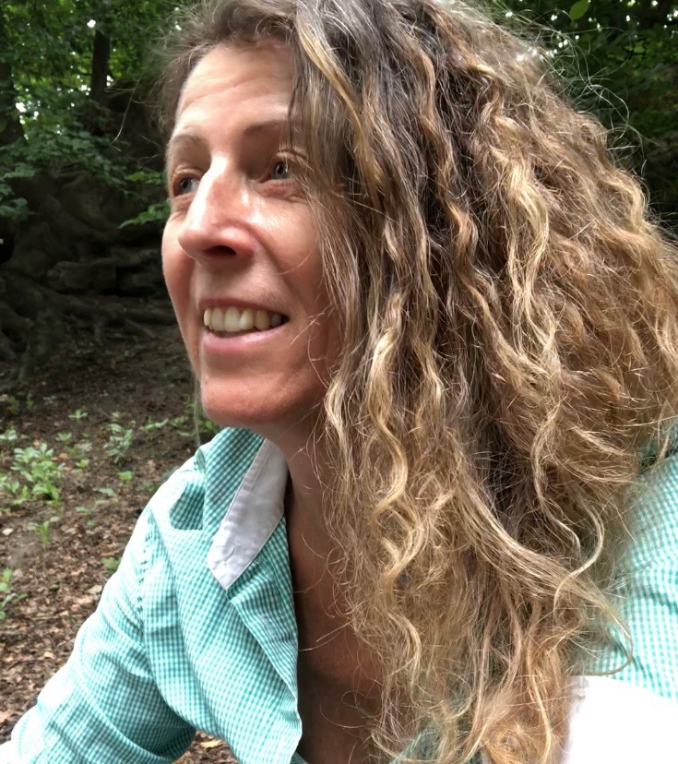
Ausbildung:
1999 Dipl. Sehtrainerin/Augentherapeutin, Mitglied „SBS“
2003 Dipl. Craniosacral Osteopathie Schule Rudolf Merkel, Mitglied „Cranio Suisse“
2005 Crystal healing certification
2010 Gründung der Schule für ganzheitliche Augentherapie
2014 Physioenergetik Zertifikat (kinesiologische Untersuchungsmethoden)
2016 Eidg. Dipl. Komplementär Therapeutin OdA KTTC in craniosacral Therapie Schwerpunkt Augenproblematiken

Anerkennung:
EMR, ASCA, EGK, Sanitas, OdA KTTC
Praxistätigkeit seit 2004 mit Schwerpunkt Augentherapie
praktische Zusammenarbeit mit verschiedenen Augenärzten und Augenoptikermeistern in der Schweiz

Dozententätigkeit:
Seit 2011 Ausbildnerin Schule für ganzheitliche Augentherapie SgA, Schweiz
Bis 2015 Dozentin Cranioschule Rudolf Merkel „CSO in der Augenheilkunde“
Seit 2016 Dozentin der Fach-Fortbildung „Craniosacral Therapie speziell für die Augen“ Schule für ganzheitliche Augentherapie Sga Schweiz

Übernachtungs-
Möglichkeiten: Bitte buche bei deiner Anmeldung alle Termine gleich für die Übernachtung, denn es ist immer wieder ausgebucht. Absagen kannst du immer!

Panetteria Checchetin, via Santuario 13B, 6644 Orselina, EZ inkl Frühstück 65.- sfr. www.cecchettin.ch, hier fühlen sich die meisten meiner Teilnehmer/innen sehr wohl. Es ist wunderbar da. Zu Fuss nicht weit zum Kurslokal.

Garni Dolcevita, Via ai Monti 160, 6600 Locarno, EZ inkl Frühstück ab 65.- sfr. Etagenbäder und Toiletten. Nur Barzahlung möglich. Keine Webseite, per booking buchen oder per Tel: 091 751 19 71

Diese beiden Unterkünfte sind die Preisgünstigsten in der Nähe. Es empfiehlt sich mit dem Bus, der bei jedem der beiden Pensionen vor der Haustüre hält, bis zur Kirche Orselina zu fahren, so ist der Fussweg nicht mehr steil sondern etwas abgeflachter aber immer noch 800m.

Villa Sempreverde, Via alla Basilica 1, 6605 Locarno Monti. Info@sempreverde.ch, 079 322 78 65, www.sempreverde.ch
Preis mit Frühstück 90.-/pP.

Dann gibt es noch das Hotel Stella in Orselina ist aber merklich teurer.

Mit den öffentlichen Verkehrsmitteln gelangt man mit dem Bus bis zur Kirche Orselina, und von da an 800m zu Fuss bis zur Augenschule.

Mit dem Auto gibt es direkt vor der Augenschule genügend gratis-Parkplätze.
Es gibt eine Küche am Ausbildungsort, wo du deine mitgebrachten Mahlzeiten zubereiten kannst. Kaffee und Tee steht zur Verfügung.

Allgemeine Geschäftsbedingungen
Allgemeines
Die Allgemeinen Geschäftsbedingungen gelten für alle Weiterbildungen resp. Kurse und Ausbildungen, welche die Schule Eye to I anbietet.

Anmeldung
Anmeldungen erfolgen schriftlich per Anmeldeformular, Mail oder Post und sind rechtsverbindlich. Mit Ihrer Unterschrift anerkennen Sie die AGBs. Nach Ihrer Anmeldung erhalten Sie eine Anmeldebestätigung sowie eine Rechnung für die Kurskosten.

Zahlungsbedingungen
Die Seminar- oder Kursbeiträge sind gemäss den vereinbarten Zahlungsbedingungen, oder vor Seminar- oder Kursbeginn zu begleichen.

Abmeldungen
Abmeldungen oder Umbuchungen müssen schriftlich erfolgen. Bei Abmeldung bis spätestens drei Wochen vor Kurs- oder Seminarbeginn wird eine Gebühr von sfr. 100.- erhoben. Erfolgt die Abmeldung später, ist der ganze Seminar- oder Kursbetrag zu bezahlen. Bei Nichterscheinen, vorzeitigem Ausscheiden aus laufenden Kursen oder bei Versäumen einzelner Seminare oder Lektionen besteht kein Anspruch auf Rückerstattung des Schulgeldes.

Durchführung und Organisation
Bei ungenügender Teilnehmerzahl behält sich die Schule Eye to I vor, einen Kurs nicht durchzuführen. Aus organisatorischen Gründen behält sich die Schule Eye to I vor, Lektionen oder Kurse in Ausnahmefällen zu verschieben. Fällt ein Dozent kurzfristig aus, kann die Schule Eye to I einen Dozentenwechsel vornehmen oder eine Stellvertretung einsetzen oder einen Seminarwechsel vornehmen. Ebenfalls kann die Schule Eye to I Ausbildungsstandorte verschieben.

Kursbestätigung
Die Kursbestätigungen werden nach erfolgtem Besuch des Kurses von mindestens 80% der vorgegebenen Kurszeit und vollständiger Bezahlung des Schulgeldes ausgestellt. Zusätzliche Bestätigungen werden mit sfr. 50.- verrechnet

Versicherung und Haftung
Für alle Aus und Weiterbildungen schliesst die Schule Eye to I jegliche Haftung für entstandene Schäden aus. Die Teilnehmenden sind selbst für eine ausreichende Versicherungsdeckung verantwortlich. Das Benutzen der Räumlichkeiten erfolgt auf eigene Gefahr. Für Schäden jeglicher Art während einer Eye to I Aktivität haftet der Urheber. Die Teilnehmenden informieren die Kursleitung oder Schulleitung über allfällige medizinische Probleme vor Beginn des Kurses.

Anwendbares Recht und Gerichtsstand
Für alle Rechtsverhältnisse ist das schweizerische Recht anwendbar. Gerichtsstand ist Orselina. Irrtum, Programm- und Preisänderungen, sowie Änderungen in den allgemeinen Geschäftsbedingungen bleiben vorbehalten. Ab erscheinen dieses Programms gelten die genannten Preise.
V6-23

